Nový Svět Dvůr Králové nad Labem
pořádá I. ročník
TÁBORŮ SE ZVÍŘÁTKY pro děti od 8 do 12 let
termíny: TÁBOR 1: 8. – 14. července (PŘEDNOSTNĚ PRO ČLENY KROUŽKU)
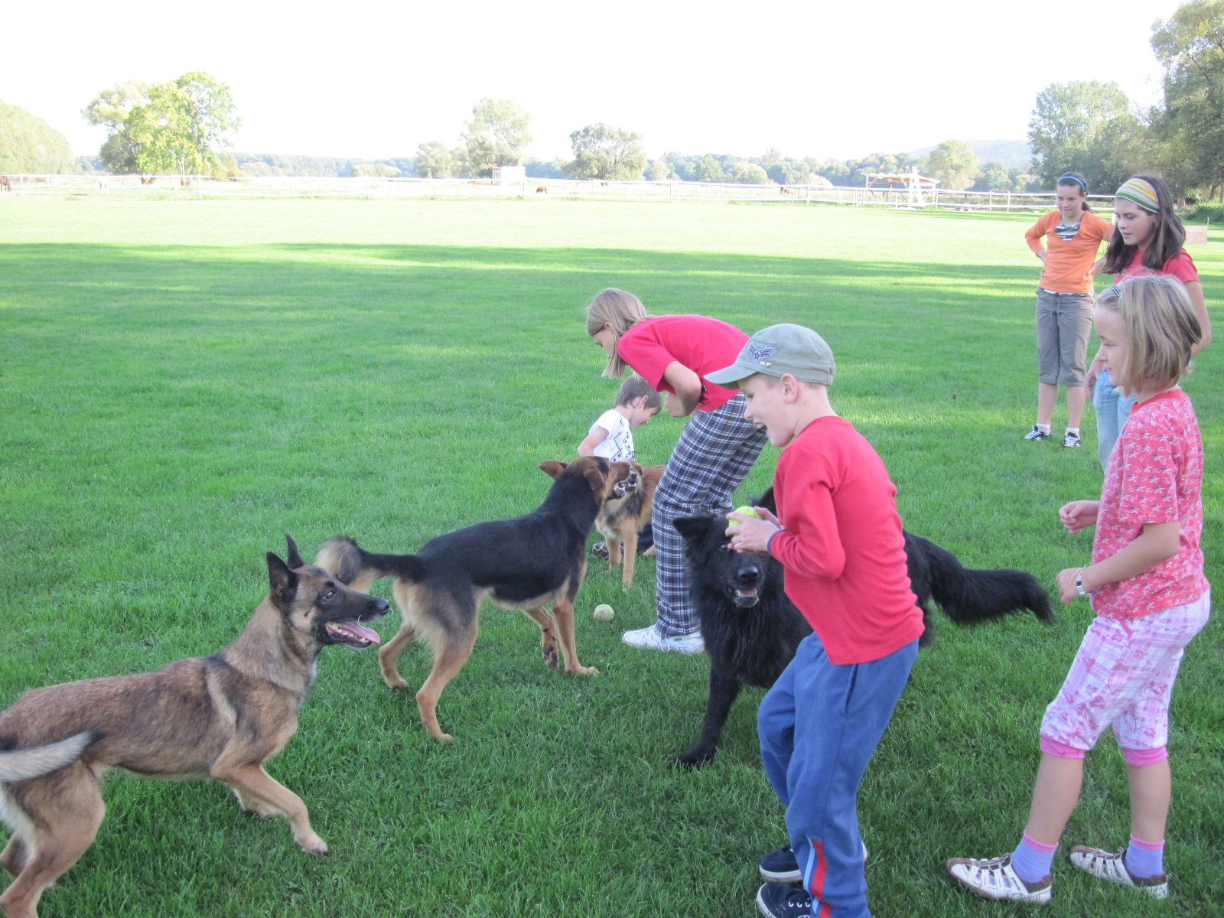
TÁBOR 2: 5. – 11. srpna
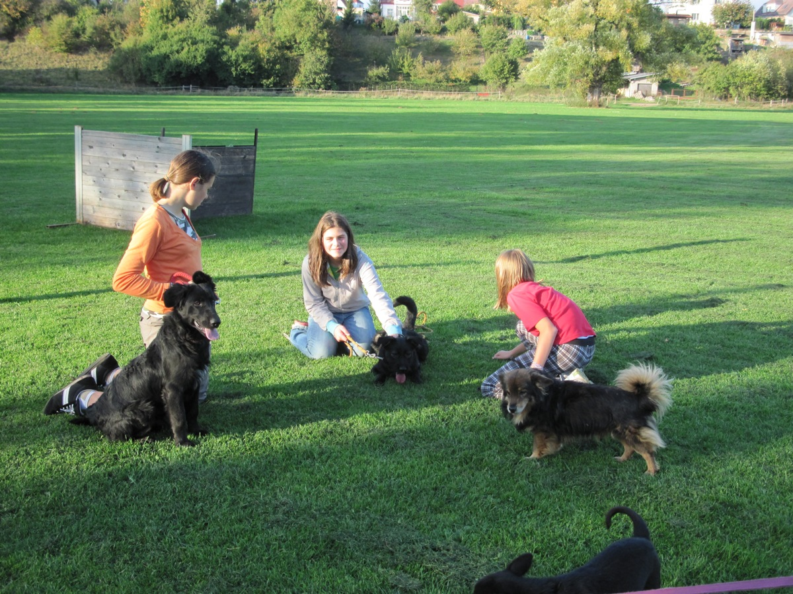

program: aktivity se psy, koňmi, kočkami, fretkami, drobnými hlodavci (morčata, osmáci, křečci), návštěva ZOO, výlet vlakem, pěší výlet se psy, hry a soutěže, táborák, rukodělné činnosti, …
příjezd v neděli mezi 15.00 a 16.00, odjezd v sobotu mezi 10.00 – 11.00
ubytování: ve vlastních stanech/lehátka v klubovně (dle domluvy)
stravování: snídaně, svačina, oběd, svačina, večeře, celodenní pitný režim
informace a přihlášky: Daniela Hoblová, 17. listopadu 3129, 544 01 DKnL
telefon: 604 643 338, e-mail: daniela.hoblova@seznam.cz
POČET ÚČASTNÍKŮ – minimálně 6, maximálně 10
přihlášeným účastníkům budou včas zaslány bližší informace (seznam věcí, potvrzení,...)
(na přihlášky bez zaplaceného účastnického poplatku nebude brán zřetel)
účastnický poplatek: 1 700,- osobně nebo na účet č. 210666150/0300
NEJPOZDĚJI DO 18. června 2012
(celý účastnický poplatek bude vrácen pouze před uzávěrkou, po uzávěrce je úč. popl. nevratný)
www.novy-svet.ic.cz

